**Quadro 01**- Categoria BI-RADS® no laudo mamográfico e recomendações de conduta.

|  |  |  |  |
| --- | --- | --- | --- |
| **BI-RADS**® | **Interpretação** | **Risco de câncer** | **Recomendação** |
| 0 | Inconclusivo | - | Avaliação adicional porimagem ou comparação com exames anteriores |
| 1 | Sem achados | 0,05% | Rotina de rastreamento |
| 2 | Achados benignos | 0,05% | Rotina de rastreamento |
| 3 | Achados provavelmente benignos | Até 2% | Inicialmente repetir em 6 meses (eventualmente biópsia) |
| 4 (A,B,C) | Achados suspeitos de malignidade | > 20% | Biópsia |
| 5 | Achados altamente sugestivos de malignidade. | > 75% | Biópsia |
| 6 | Biópsia prévia com malignidade comprovada. | 100% | - |

Fonte: INCA/2014

**Tabela 1**- Número de exames de mamografia de rastreamento realizadas em mulheres pelo SUS, na RMVale, total e frequência relativa (fr), por ano. 2010 a 2014

|  |  |  |  |
| --- | --- | --- | --- |
| **Ano** | **Exames de mamografia de rastreamento** | |  |
|  | **n** | **fr** |  |
| 2010 | 59.920 | 0,16 |  |
| 2011 | 72.396 | 0,19 |  |  |
| 2012 | 81.437 | 0,22 |  |
| 2013 | 74.493 | 0,20 |  |
| 2014 | 84.457 | 0,23 |  |
| **TOTAL** | **372.703** | **1,00** |  |

**Figura 1 -**  Histograma de faixas etárias de mulheres que realizaram exames de mamografia na RMVale, pelo SUS, entre 2010 a 2014



**Tabela 2 -** Número de exames de mamografia realizados na RMVale, pelo SUS, por faixa etária, 2010 a 2014. n=372.672 registros.

|  |  |  |  |  |  |  |  |
| --- | --- | --- | --- | --- | --- | --- | --- |
| **Faixa etária**  **(anos)** | **2010** | **2011** | **2012** | **2013** | **2014** | **Total** | **%** |
| **<50** | 26.087 | 30.482 | 34.035 | 29.866 | 33.597 | 154.067 | 41,3 |
| **50 a 69** | 30.369 | 37.535 | 42.426 | 39.833 | 45.628 | 195.791 | 52,5 |
| ≥**70** | 3.446 | 4.373 | 4.974 | 4.793 | 5.228 | 22.814 | 6,1 |
| **Total** | **59.902** | **72.390** | **81.435** | **74.492** | **84.453** | **372.672** | **100,0** |

**Figura 2 -**  Histogramas de faixa etária por classificação BI-RADS® 1, 2 e 3, para mulheres que realizaram exames de mamografia na RMVale pelo SUS entre 2010 a 2014.



**Figura 3** - Histogramas de faixa etária por classificação BI-RADS® com indício de malignidade (4,5, 6) para mulheres que realizaram exames de mamografia na RMVale pelo SUS entre 2010 a 2014.



**Figura 4 –** Ajuste linear para a relação entre a classificação BI-RADS® e a idade, para mulheres que realizaram exames de mamografia na RMVale, pelo SUS, no período de 2010 a 2014.



**Tabela 3 –** Número de mulheres que realizaram exames de mamografia na RMVale pelo SUS, por raça/cor, valor total (n) e frequência relativa (fr), 2010 a 2014. n=145.028 registros .

|  |  |  |  |  |  |  |  |  |  |  |  |  |  |  |  |  |
| --- | --- | --- | --- | --- | --- | --- | --- | --- | --- | --- | --- | --- | --- | --- | --- | --- |
|  | 2010 | |  | 2011 | |  | 2012 | |  | 2013 | |  | 2014 | |  | Média % |
| Raça | ni | fr |  | ni | fr |  | ni | fr |  | ni | fr |  | ni | fr |  |
| Branca | 15299 | 0,79 |  | 20453 | 0,81 |  | 27378 | 0,79 |  | 26187 | 0,76 |  | 19948 | 0,64 |  | 75,7 |
| Negra | 475 | 0,02 |  | 537 | 0,02 |  | 740 | 0,02 |  | 704 | 0,02 |  | 867 | 0,03 |  | 2,3 |
| Parda | 3593 | 0,19 |  | 4335 | 0,17 |  | 6564 | 0,19 |  | 7767 | 0,22 |  | 10181 | 0,33 |  | 22,0 |
| TOTAL | 19367 | 1,00 |  | 25325 | 1,00 |  | 34682 | 1,00 |  | 34658 | 1,00 |  | 30996 | 1,00 |  | 100,00 |

**Figura 5** – Evolução percentual anual dos atendimentos, entre mulheres brancas (B) e não brancas (NB), que realizaram exames de mamografia na RMVale, pelo SUS, no periodo de 2010 a 2014.

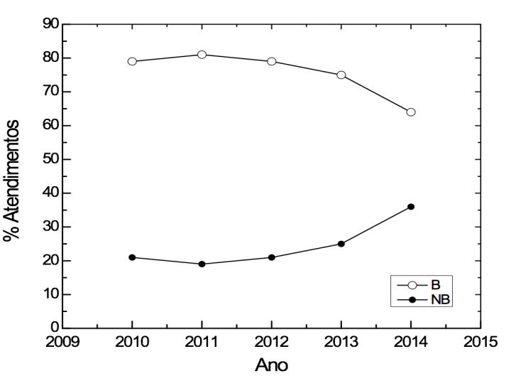

**Tabela 4** – Número de mulheres que realizaram exame de mamografia de rastreamento pelo SUS, RMVale, por raça/cor e BI-RADS®. Total, frequência relativa e frequência relativa acumulada, 2010 a 2014. n= 145.027

|  |  |  |  |  |  |  |  |  |  |  |  |  |
| --- | --- | --- | --- | --- | --- | --- | --- | --- | --- | --- | --- | --- |
|  | **Branca** | | |  | **Parda** | | |  | **Negra** | | |  |
| **Bi-RADS**® | **ni** | **fr** | **fra** |  | **ni** | **fr** | **fra** |  | **ni** | **fr** | **fra** |  |
| 1 | 18427 | 0,17 | 0,17 |  | 578 | 0,17 | 0,17 |  | 5018 | 0,15 | 0,15 |  |
| 2 | 42687 | 0,39 | 0,56 |  | 1474 | 0,44 | 0,62 |  | 12834 | 0,40 | 0,55 |  |
| 3 | 44600 | 0,41 | 0,97 |  | 1177 | 0,35 | 0,97 |  | 13861 | 0,43 | 0,98 |  |
| 4 | 2313 | 0,02 | 0,99 |  | 46 | 0,01 | 0,99 |  | 353 | 0,01 | 0,99 |  |
| 5 | 1111 | 0,01 | 1,00 |  | 45 | 0,01 | 1,00 |  | 350 | 0,01 | 1,00 |  |
| 6 | 93 | 0,00 | 1,00 |  | 2 | 0,00 | 1,00 |  | 23 | 0,00 | 1,00 |  |
| **TOTAL** | **109.231** | **1,00** |  |  | **3.322** | **1,00** |  |  | **32.439** | **1,00** |  |  |

**Tabela 5**- Número total e frequência relativa (fr) de mulheres que realizaram exames de mamografia na RMVale pelo SUS, por escolaridade. 2010 a 2014. n=128.052.

|  |  |  |  |  |  |  |  |  |  |  |  |
| --- | --- | --- | --- | --- | --- | --- | --- | --- | --- | --- | --- |
| **Escolaridade** | **2010** | | **2011** | | **2012** | | **2013** | | **2014** | |  |
|  | **ni** | **fr** | **N** | **fr** | **n** | **fr** | **n** | **fr** | **n** | **fr** | **Média %** |
| Analfabeto | 424 | 0,03 | 637 | 0,02 | 764 | 0,02 | 583 | 0,02 | 313 | 0,02 | 2,16 |
| Fundamental e médio | 13.776 | 0,94 | 28.180 | 0,95 | 32.043 | 0,94 | 28.021 | 0,95 | 19.072 | 0,95 | 94,53 |
| Superior | 468 | 0,03 | 957 | 0,03 | 1.196 | 0,04 | 919 | 0,03 | 700 | 0,03 | 3,30 |
| **TOTAL** | **14.668** |  | **29.774** |  | **34.003** |  | **29.523** |  | **20.085** |  | **100,00** |

**Tabela 6** – Número total, frequência relativa (fr) e frequência relativa acumulada de mulheres que realizaram exame de mamografia de rastreamento pelo SUS, RMVale, por escolaridade e BI-RADS®. 2010-2014

|  |  |  |  |  |  |  |  |  |  |
| --- | --- | --- | --- | --- | --- | --- | --- | --- | --- |
| **Bi-RADS**® | **Nível de instrução** | | | | | | | | |
| **Analfabeto** | | | **Fundamental e Médio** | | | **Superior** | | |
| 0 | **ni** | **fr** | **fra** | **ni** | **fr** | **fra** | **ni** | **fr** | **fra** |
| 1 | 368 | 0,14 | 0,14 | 17726 | 0,15 | 0,15 | 720 | 0,17 | 0,17 |
| 2 | 981 | 0,36 | 0,50 | 51940 | 0,43 | 0,58 | 2098 | 0,49 | 0,66 |
| 3 | 1287 | 0,47 | 0,97 | 47532 | 0,39 | 0,97 | 1307 | 0,31 | 0,97 |
| 4 | 52 | 0,02 | 0,99 | 1930 | 0,02 | 0,99 | 70 | 0,02 | 0,99 |
| 5 | 29 | 0,01 | 1,0 | 1815 | 0,01 | 1,0 | 40 | 0,01 | 1,0 |
| 6 | 4 | 0,00 |  | 117 | 0,00 |  | 3 | 0,00 |  |
| **TOTAL** | **2.721** | **1** |  | **121.060** | **1** |  | **4.238** | **1** |  |

**Figura 6 -** Porcentagem de analfabetos entre a população atendida no período 2010-2014.

